PROPORTIONNALITÉ

Partie 1 : Reconnaître la proportionnalité

1) Reconnaître la proportionnalité sans tableau

Méthode : Reconnaître la proportionnalité sans tableau

Vidéo https://youtu.be/7DSHIDWM-ss

a) A 10 ans, Chipie mesurait 1,20 m. Aujourd’hui, elle a 20 ans et elle mesure 1,70 m.
La taille de Chipie est-elle proportionnelle à son âge ?

a) Au marché, 2 kg de pommes coûtent 5 € et 6 kg coûtent 15 €.
Le prix des pommes est-il proportionnel à la quantité achetée ?

Correction
a) L’âge de Chipie est multiplié par 2, en effet 2 × 10 ans = 20 ans.
Mais sa taille n’est pas multipliée par 2, en effet 2 × 1,20 m = 2,40 m et non 1,70 m.
La taille de Chipie n’est pas proportionnelle à son âge.
« Heureusement sinon mon grand-père mesurerait 10 m ! »

b) La quantité de pommes est multipliée par 3, en effet 3 × 2 kg = 6 kg.
Et le prix est multiplié par 3, en effet 3 × 5 € = 15 €.
Le prix des pommes est proportionnel à la quantité achetée.

2) Reconnaître la proportionnalité dans un tableau (colonnes)

Méthode : Reconnaître la proportionnalité dans un tableau (colonnes)

Vidéo https://youtu.be/fhO6OWYzVno

Le tableau donne le prix par nombre de tours de grand huit. Le prix est-il proportionnel au nombre de tours de grand huit ?
Nombre de tours | 2 | 4 | 6
Prix en € | 5 | 10 | 15

Correction
$$×2$$
●
Nombre de tours | 2 | 4 | 6
Prix en € | 5 | 10 | 15

$$×2$$

Quand on multiplie le nombre de tours par 2, le prix est aussi multiplié par 2.
$$+$$
●
Nombre de tours | 2 | 4 | 6
Prix en € | 5 | 10 | 15

$$+$$

Quand on additionne le prix pour 2 et 4 tours, on obtient bien le prix pour 6 tours.

● Le prix est proportionnel au nombre de tours de grand huit.
Le tableau s’appelle un tableau de proportionnalité.

3) Reconnaître la proportionnalité dans un tableau (lignes)

Exemple :
Théo pratique la course à pied et il court toujours à la même vitesse. Ses performances sont résumées dans le tableau de proportionnalité.
$$×10$$
Distance en km | 2 | 4 | 6
Temps en min | 20 | 40 | 60

On constate qu’on obtient les nombres de la deuxième ligne en multipliant les nombres de la première ligne par 10.

Propriété : Dans un tableau de proportionnalité, les nombres d’une ligne sont obtenus en multipliant les nombres de l’autre par un même nombre.

Remarque : Dans l’exemple, on peut également obtenir les nombres de la première ligne en divisant ceux que la deuxième ligne par 10.

Méthode : Reconnaître un tableau de proportionnalité dans un tableau (lignes)

Vidéo https://youtu.be/TN9RFjWGf6Y

Les tableaux suivants sont-ils des tableaux de proportionnalité ?
3 | 4 | 5
4,5 | 6 | 8

2 | 4 | 10
10 | 20 | 50

a) b)

Correction
a) On constate qu’on obtient les nombres de la deuxième ligne en multipliant les nombres de la première ligne par 5.
2 | 4 | 10
10 | 20 | 50

$$×5$$

Il s’agit d’un tableau de proportionnalité.

b)
3 | 4 | 5
4,5 | 6 | 8

On peut passer de 3 à 4,5 en multipliant par 1,5. En effet : $3×1,5=4,5$
On a également : $4×1,5=6$
Mais : $5×1,5=7,5≠8$
Il ne s’agit pas d’un tableau de proportionnalité.

Partie 2 : Utiliser la proportionnalité

1) Utiliser la proportionnalité sans tableau

Méthode : Utiliser la proportionnalité sans tableau

Vidéo https://youtu.be/gdiHWNjB7FQ
Vidéo https://youtu.be/X0knMBxYcGg

Violette achète 6 effaceurs tous identiques et au même prix. Elle a payé 9 €.
Le prix est proportionnel au nombre d’effaceurs achetés.
a) Tristan achète 3 effaceurs. Combien va-t-il payer ?
b) Dorian achète 9 effaceurs. Combien va-t-il payer ?
c) Mathilde achète 5 effaceurs. Combien va-t-elle payer ?

Correction
a) Méthode de la multiplication (ou division) :
Pour Tristan, le nombre d’effaceurs est divisé par 2, donc le prix est divisé par 2.
$9÷2=4,5.$

Pour 3 effaceurs, Tristan va payer 4,50 €.

b) Méthode de la linéarité :
6 effaceurs + 3 effaceurs = 9 effaceurs coûtent 9 € + 4,50 € = 13,50 €.

Pour 9 effaceurs, Dorian va payer 13,50 €.

b) Méthode du passage à l’unité :
6 effaceurs coûtent 9 €.
Donc 1 effaceur coûte $9÷6=1,50$€.
Et donc : 5 effaceurs coûtent $1,50×5=7,50$€.

Pour 5 effaceurs, Mathilde va payer 7,50 €.

2) Utiliser la proportionnalité dans un tableau

Méthode : Utiliser la proportionnalité dans un tableau
Longueur sur le plan  en cm | … | …
Longueur dans la réalité en m | … | …

Vidéo https://youtu.be/LKnPi7axexk

Calculer la longueur de la cathédrale Notre-Dame
de Paris en complétant le tableau de proportionnalité.

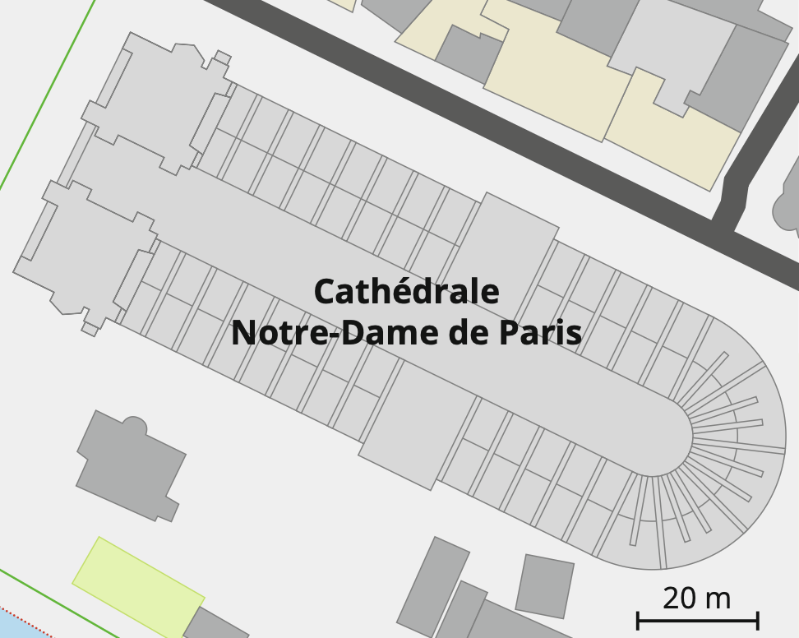

Correction
Sur le plan :
– le segment correspondant à 20 m dans la réalité mesure 1 cm ;
– la cathédrale mesure 6,5 cm.
On complète le tableau de proportionnalité :
Longueur sur la carte en cm | 1 | 6,5
Longueur dans la réalité en m | 20 | 130

$$×20$$

6,5 × 20 = 130
La longueur de la cathédrale Notre-Dame de Paris est de 130 m.


Hors du cadre de la classe, aucune reproduction, même partielle, autres que celles prévues à l'article L 122-5 du code de la propriété intellectuelle, ne peut être faite de ce site sans l'autorisation expresse de l'auteur.
www.maths-et-tiques.fr/index.php/mentions-legales

